Caso de Teste ST-2059 :: Versão: 1 :: EXP_DEBITO_COMP_RF21_03

Saldo no local padrão
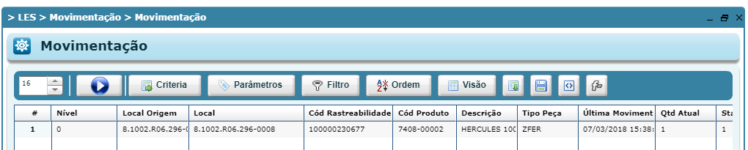

Sem saldo dos volumes no 1002
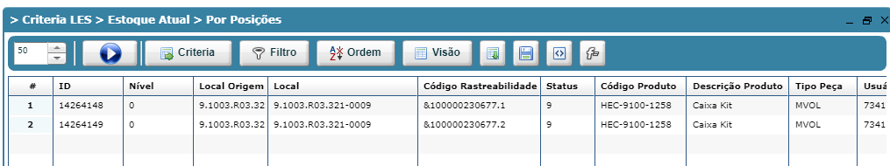
Erro
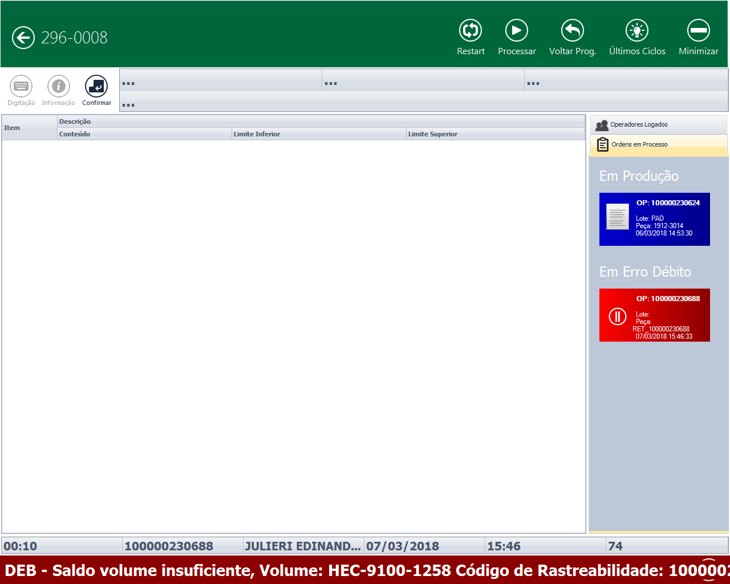

Não realizou débito nem crédito
